**Казенное общеобразовательное учреждение Орловской области «Дмитровская общеобразовательная школа-интернат для обучающихся с ограниченными возможностями здоровья»**

**Прописи**

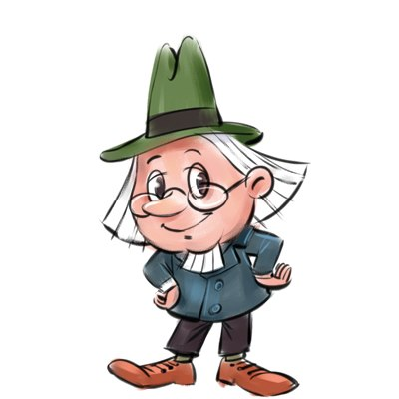**«МОЙ ДРУГ ПИШИЧИТАЙ»**

***Найди букву на странице.***

***Составитель: учитель -логопед Кондрашова Валентина Вячеславовна***

**Дмитровск, 2024г.**

Звук и буква М

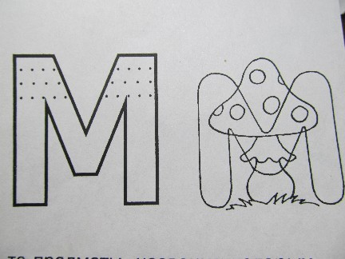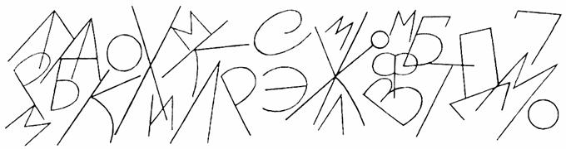

**Найди 10 букв М на картинке** 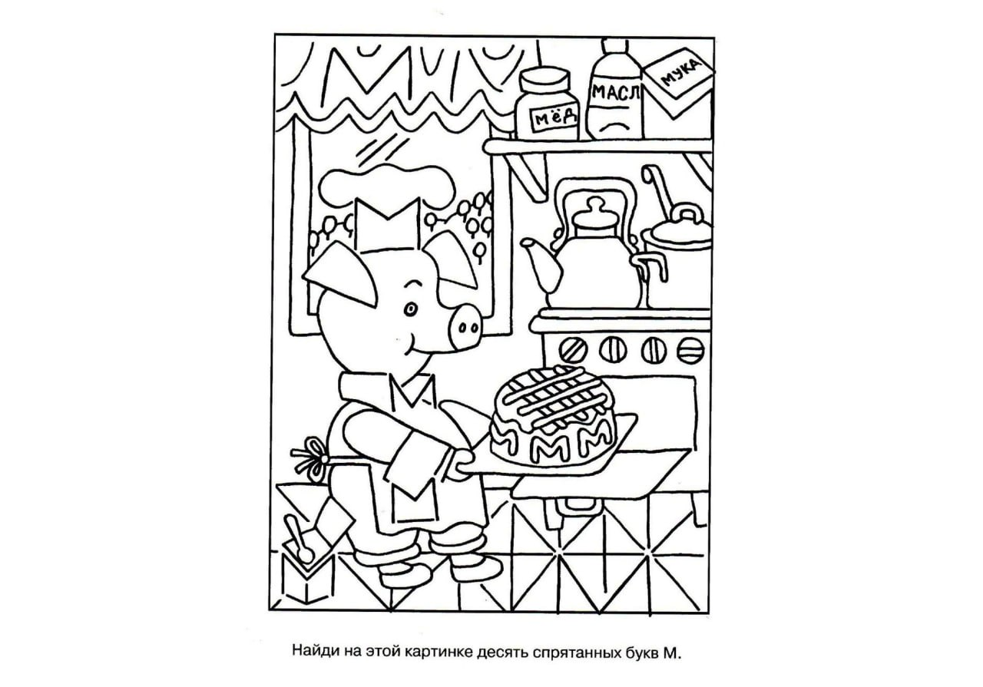

**Найди букву М и закрась пространство:**

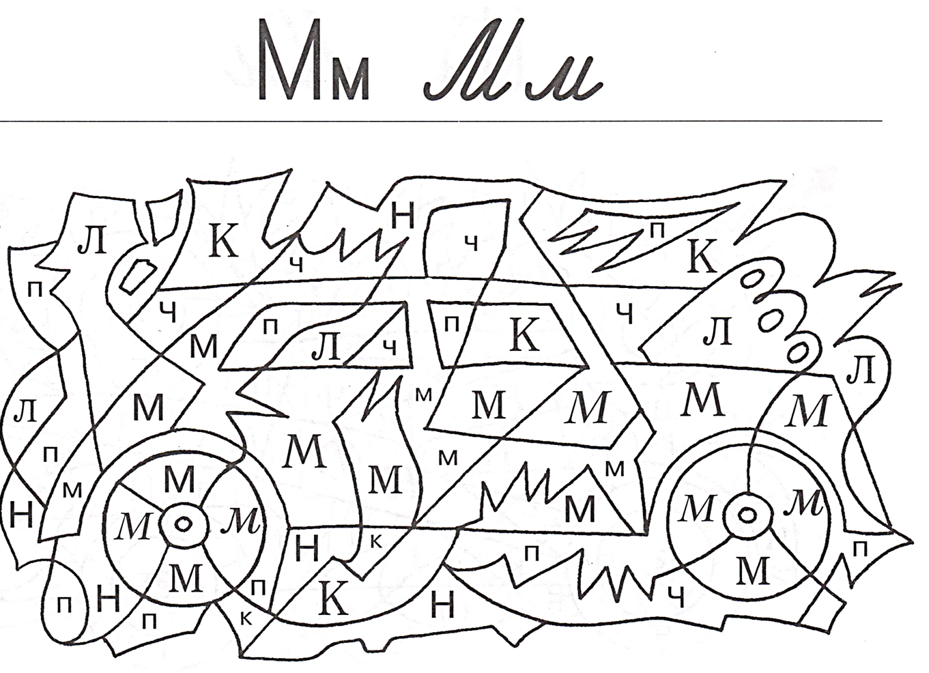

Звук и буква С 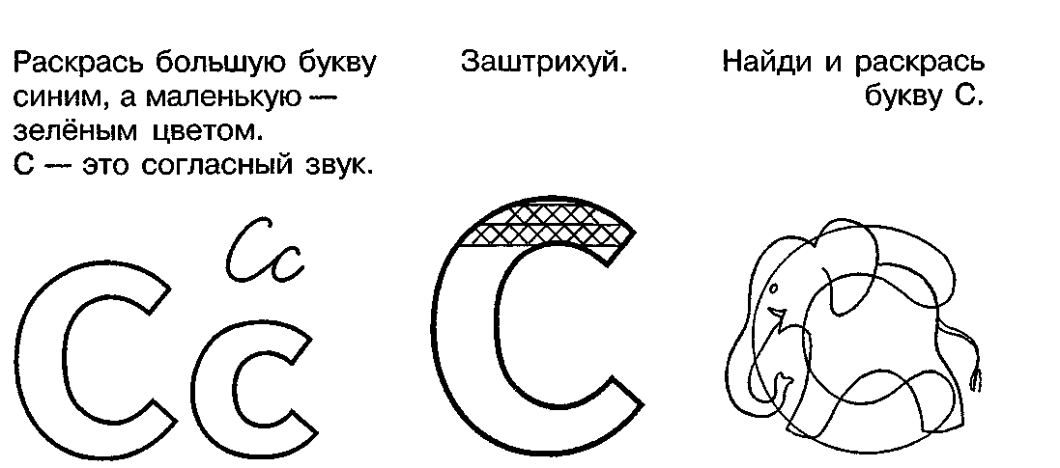 ***Найди и обведи букву***

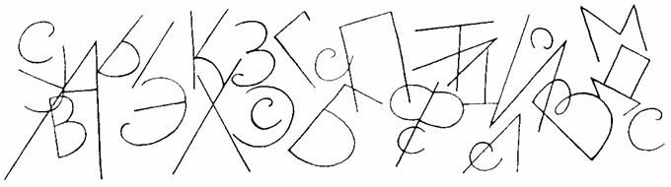

**Найди 10 букв С на картинке(20)**

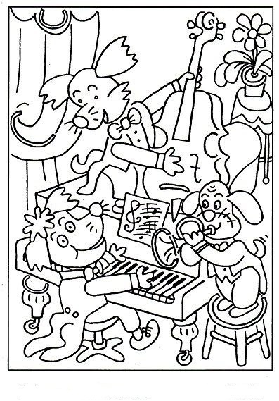

**Найди букву С и закрась пространство:**

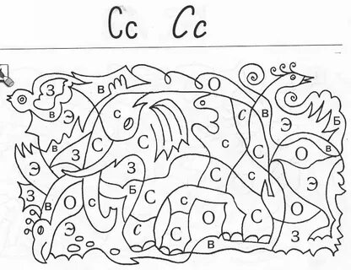

Звук и буква Х

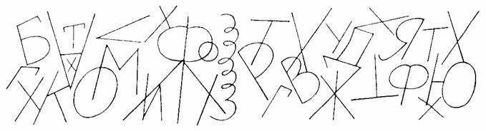

**Найди 10 букв Х на картинке(20) 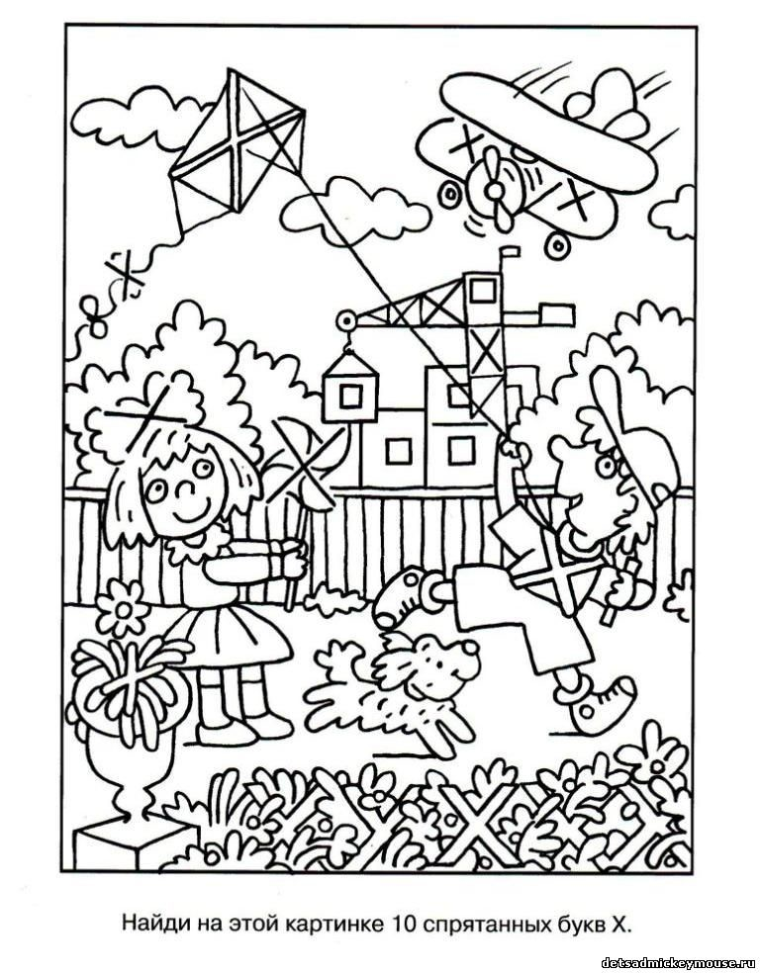 Найди букву Х и закрась пространство:**

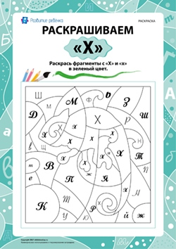

Звук и буква Ш

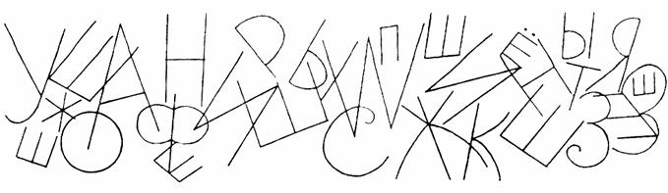

**Найди 10 букв Ш на картинке(20)**

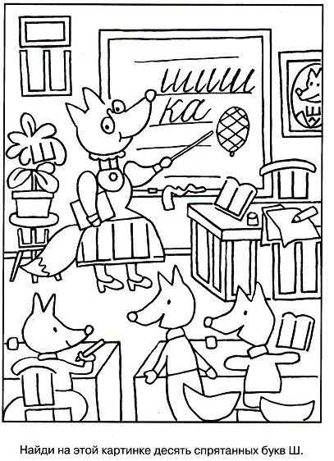

**Найди букву Ш и закрась пространство:** 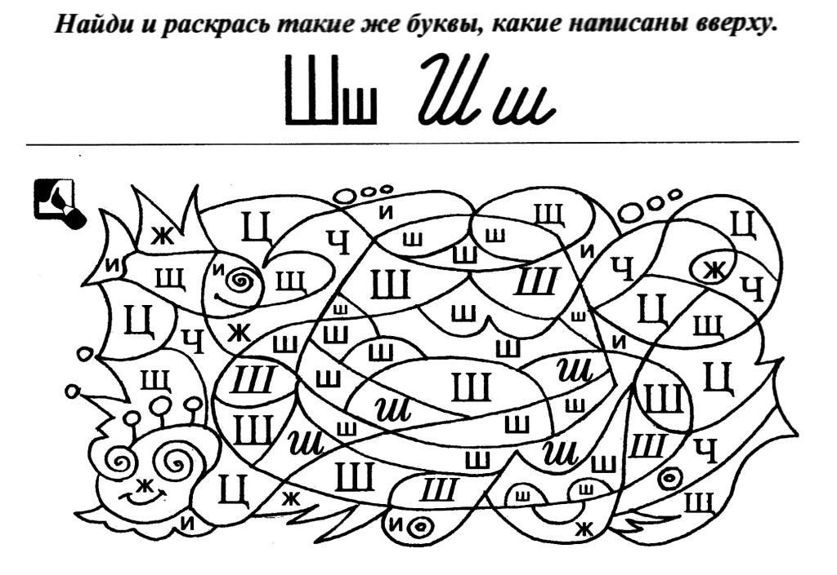

Звук и буква Л 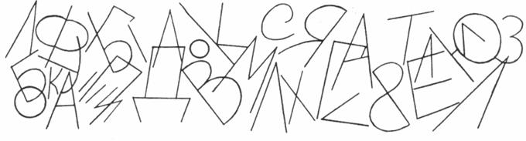

**Найди предметы с буквой Л на картинке и обведи 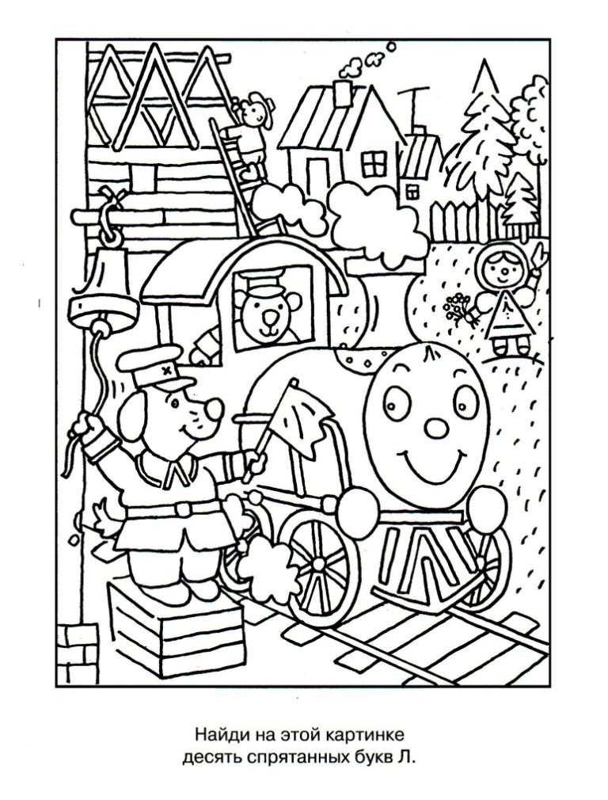 Найди букву Л и закрась пространство:**

